TẬP ĐOÀN VIỄN THÔNG QUÂN ĐỘI VIETTEL
TRUNG TÂM GIẢI PHÁP CÔNG NGHỆ
THÔNG TIN VÀ VIỄN THÔNG VIETTEL


HƯỚNG DẪN SỬ DỤNG
VĂN PHÒNG ĐIỆN TỬ VOFFICE

Đối tượng Văn thư
(Lưu hành nội bộ)

Hà Nội, 08/2015
MỤC LỤC
MỤC LỤC 2
1. GIỚI THIỆU 3
1.1. Mục đích và ý nghĩa của Tài liệu 3
1.2. Phạm vi tài liệu 3
1.3. Các thuật ngữ và từ viết tắt 3
1.4. Các yêu cầu về phần cứng và phần mềm 3
1.5. Cấu trúc Tài liệu 4
2. GIỚI THIỆU CÁC CHỨC NĂNG 5
2.1. Các chức năng trong quản lý VB đến 5
2.2. Các chức năng quản lý VB đi 5
2.3. Các chức năng quản lý lịch và thủ tục 6
2.4. Các chức năng quản trị 8
3. HƯỚNG DẪN SỬ DỤNG CÁC CHỨC NĂNG 9
3.1. Quản lý văn bản đến 9
3.1.1. Tìm kiếm văn bản đến – Tra cứu văn bản 9
3.1.2. Tiếp nhận văn bản 10
3.1.3. Văn bản chờ xử lý 13
3.1.4. Văn bản đang xử lý 22
3.1.5. Văn bản đã xử lý 24
3.1.6. Văn bản bị thu hồi 24
3.1.7. Văn bản nhận để biết 25
3.1.8. Báo cáo in sổ 25
3.1.9. Chờ cho ý kiến và đã cho ý kiến 26
3.2. Quản lý văn bản đi 26
3.2.1. Tìm kiếm văn bản đi 26
3.2.2. Văn bản đi chờ xử lý 26
3.2.3. Văn bản đi đã xử lý và Nhận để biết 28
3.2.4. Ban hành Văn bản 28
3.2.5. Báo cáo in sổ văn bản đi 31
3.3. Quản lý danh mục 31
3.3.1. Quản lý đơn vị ngoài 31
3.3.2. Quản lý sổ văn bản 32
a. Tìm kiếm sổ văn bản 32
b. Thêm mới sổ văn bản 32
c. Chỉnh sửa thông tin sổ văn bản 33
d. Khóa/Mở khóa sổ văn bản 34
e. Xóa sổ văn bản 34

GIỚI THIỆU

Mục đích và ý nghĩa của Tài liệu
- Tài liệu này được xây dựng nhằm hướng dẫn cho người dùng sử dụng phần mềm Văn phòng điện tử vOffice
- Làm tài liệu đào tạo cho cán bộ triển khai đào tạo.

Phạm vi tài liệu
- Tài liệu này áp dụng cho hệ thống Văn phòng điện tử vOffice với chức năng bao gồm:
  - Quản lý Văn bản đến
  - Quản lý Văn bản đi
  - Quản lý danh mục
- Tài liệu này phục vụ đối tượng sau: Văn thư

Các thuật ngữ và từ viết tắt
Thuật ngữ | Định nghĩa | Ghi chú
QLVB | Quản lý văn bản
VB | Văn bản

Các yêu cầu về phần cứng và phần mềm
Các yêu cầu cấu hình máy tính để sử dụng hệ thống Văn phòng điện tử vOffice như sau:
Yêu cầu phần cứng
- CPU 2.8 GHz trở lên, 1GB RAM
- Máy có kết nối mạng internet
Yêu cầu phần mềm
- Sử dụng trình duyệt Firefox 8.0 trở lên
- Phần mềm soạn thảo văn bản : Microsoft Office
- Phần mềm đọc file .pdf: Adobe reader, Foxit reader …
- Phần mềm hỗ trợ gõ tiếng Việt: Unikey, Vietkey …

Cấu trúc Tài liệu
Tài liệu gồm 4 phần, được bố trí như sau:
- Phần 1 - Giới thiệu: Giới thiệu chương trình, nêu mục đích, ý nghĩa, phạm vi, cấu trúc tài liệu, các thuật ngữ và từ viết tắt
- Phần 2 - Giới thiệu các chức năng của chương trình ghi nhận trong tài liệu này
- Phần 3 - Hướng dẫn sử dụng các chức năng đã nêu trong Phần 2

GIỚI THIỆU CÁC CHỨC NĂNG

Các chức năng trong quản lý VB đến

STT | Chức năng | Mô tả | Đối tượng sử dụng
 | Tiếp nhận văn bản | - Vào sổ VB đến nội bộ  - Thêm mới VB đến từ đơn vị ngoài | Văn thư
 | Văn bản chờ xử lý | - Xem/Sửa/Xóa VB đến do người dùng tạo  - Xin ý kiến/Chuyển phân phối/Phân công xử lý VB đến  - Sao chép VB | Văn thư
 | Văn bản đang xử lý | - Xem thông tin xử lý VB  - Thu hồi VB  - Gửi bổ sung VB | Văn thư
 | Văn bản đã xử lý | VB đã hoàn thành xử lý | Văn thư
 | Văn bản bị thu hồi | Những văn bản gửi đến văn thư mà bị thu hồi bởi chính người gửi | Văn thư
 | Văn bản nhận để biết | Những VB gửi đến văn thư mang tính chất tham khảo chứ không thao tác xử lý. | Văn thư
 | Báo cáo in sổ | Tổng hợp các VB xử lý bởi văn thư để thao tác làm báo cáo hoặc in sổ VB | Văn thư
 | Chờ cho ý kiến | VB gửi đến nhằm mục đích xin ý kiến xử lý | Văn thư
 | Đã cho ý kiến | VB đã được cho ý kiến xử lý | Văn thư
 | Tra cứu văn bản | Tra cứu toàn bộ VB đã được Văn thư vào sổ | Văn thư

Các chức năng quản lý VB đi

STT | Chức năng | Mô tả | Đối tượng sử dụng
1 | Văn bản chờ xử lý | Các VB được gửi cho văn thư xử lý nhưng chưa được xử lý | Văn thư
2 | Văn bản đã xử lý | Các VB đi đã được văn thư xử lý | Văn thư
3 | Ban hành văn bản | - Chứa các VB đi đã được văn thư ban hành  - Thêm mới văn bản đã ban hành  - Ban hành bổ sung | Văn thư
4 | Bị thu hồi | Các VB đi gửi đến Văn thư nhưng bị thu hồi bởi chính người gửi | Văn thư
5 | Báo cáo in sổ | In báo cáo tổng hợp các VB đi | Văn thư
6 | Chờ cho ý kiến | Các VB gửi đến Văn thư nhằm mục đính xin ý kiến xử lý | Văn thư
7 | Đã cho ý kiến | Các VB đã được văn thư cho ý kiến ở mục Chờ cho ý kiến | Văn thư
8 | Tìm kiếm văn bản | Tìm kiếm các VB đã ban hành của đơn vị | Văn thư

Quản lý danh mục

STT | Chức năng | Mô tả | Đối tượng sử dụng
1 | Đơn vị ngoài | Thao tác thêm, sửa, xóa các đơn vị ngoài liên kết chuyển VB đến/đi | Văn thư
2 | Sổ văn bản | Quản lý các sổ VB đến/đi của đơn vị | Văn thư

HƯỚNG DẪN SỬ DỤNG CÁC CHỨC NĂNG

Quản lý văn bản đến

Tìm kiếm văn bản
Hệ thống Văn phòng điện tử cung cấp tính năng lọc văn bản đến theo năm nay , tháng này , tuần này , hôm nay  và tìm kiếm nâng cao  tại mỗi danh mục của VB đến. Để tìm kiếm nâng cao, người dùng thực hiện các thao tác sau:
Bước 1: Chọn menu Văn bản đến, sau đó chọn danh mục VB đến chứa VB cần tìm kiếm. Ví dụ: chọn Chờ xử lý. Click nút tìm kiếm nâng cao , hệ thống sẽ hiển thị thêm giao diện tìm kiếm nâng cao phía trên danh sách VB đã được hiển thị:
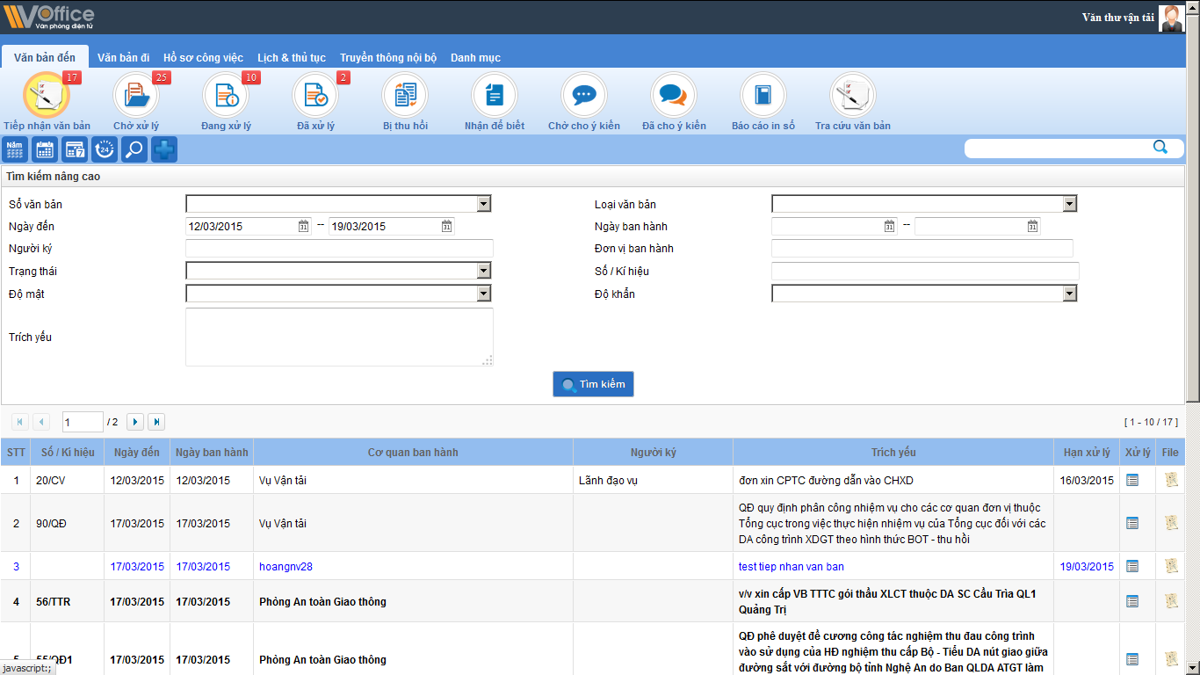
Hình 3.1 Tìm kiếm văn bản
Bước 2: Người dùng nhập các thông tin VB cần tìm kiếm vào các ô văn bản tương ứng, sau đó click nút Tìm kiếm. Hệ thống sẽ hiển thị các VB phù hợp với các thông tin tìm kiếm được nhập.
Chú ý: Nếu người dùng không nhập thông tin gì thì hệ thống vẫn sẽ hiển thị toàn bộ VB.
Tuy nhiên, nếu người dùng không thể xác định được Văn bản cần thì đang nằm ở mục nào của menu Văn bản đến, anh/chị có thể sử dụng chức năng Tra cứu văn bản tại menu Tra cứu văn bản. Hệ thống sẽ cho phép người dùng tra cứu toàn bộ Văn bản mà không cần quan tâm nó đang ở mục xử lý nào của người dùng. Cách dùng tính năng tra cứu văn bản cũng tương tự việc tìm kiếm ở các mục khác của văn bản đến.
- Tính năng đếm Văn bản và hiển thị trên menu
Ở tất cả các menu của Văn bản đến sẽ có thêm tính năng đếm số VB hiện tại đang có trong menu và hiển thị thông báo màu đỏ:
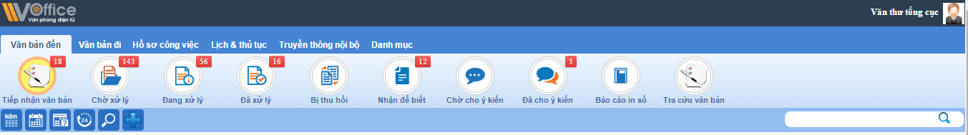
Hình 3.2
Mặc định, tính năng này sẽ đếm số VB đến theo điều kiện tìm kiếm là ngày đến nằm trong tuần hiện tại. Vì vậy, khi người dùng thay đổi điều kiện tìm kiếm bằng tính năng tìm kiếm nâng cao hoặc các nút tìm kiếm theo năm, theo tháng, theo ngày hôm nay thì số lượng VB đếm được hiển thị cũng sẽ khác nhau.

Tiếp nhận văn bản
Chức năng này cho phép văn thư thao tác tiếp nhận/vào sổ VB đến (thêm mới VB đến). Có 2 trường hợp thêm mới văn bản đến:
- Trường hợp 1: Thêm mới văn bản được gửi từ bên ngoài đến đơn vị (bản cứng), ta thực hiện các bước sau:
Bước 1: Chọn menu Văn bản đến → Tiếp nhận văn bản . Hệ thống hiển thị màn hình Tiếp nhận VB
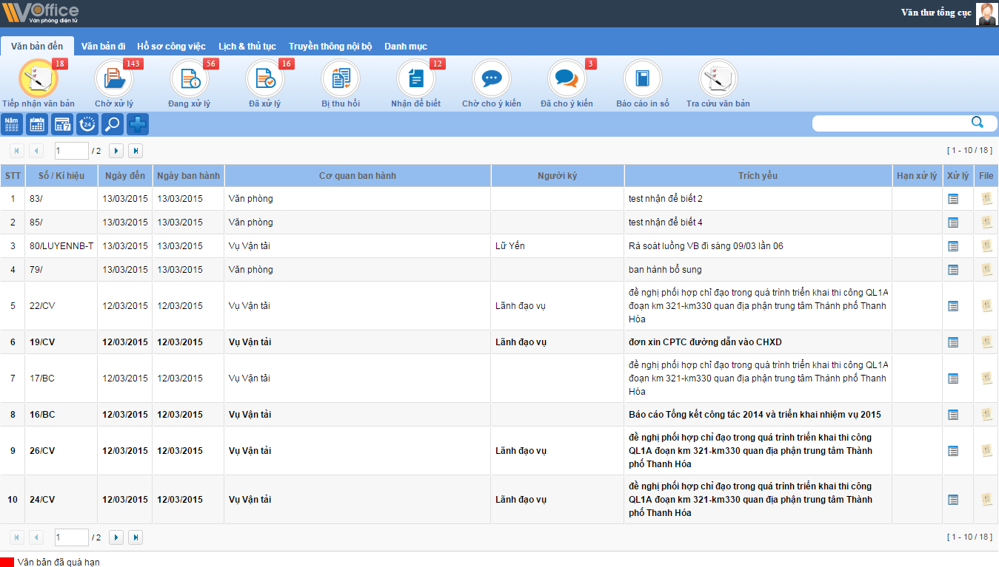
Hình 3.3: Màn hình danh sách văn bản trong menu Tiếp nhận văn bản
Bước 2: Từ màn hình đang được hiển thị. Click chọn nút Thêm mới văn bản . Hệ thống sẽ hiển thị giao diện nhập thông tin cho VB cần thêm mới:
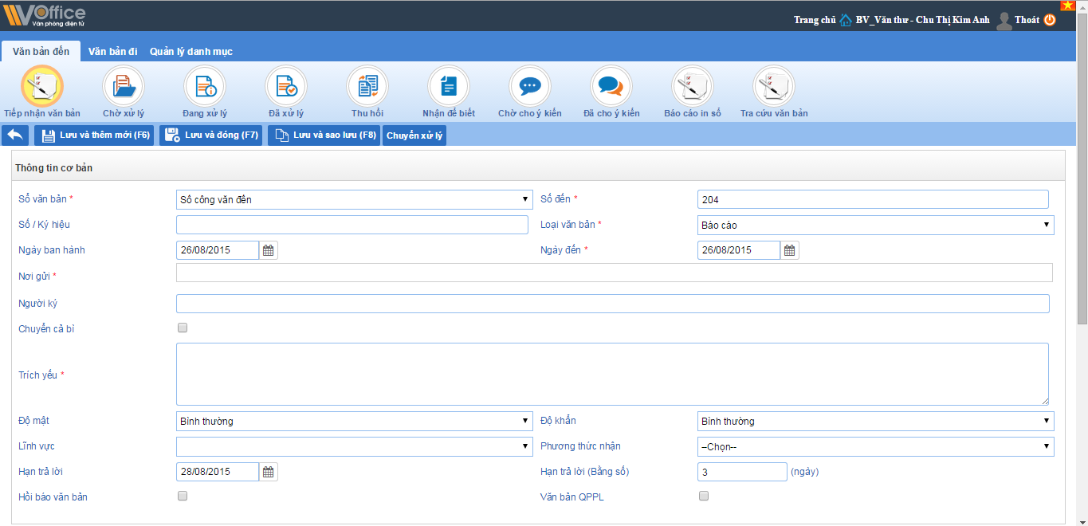
Hình 3.4: Màn hình Thêm mới văn bản đến
Bước 3: Nhập thông tin cho VB đến.
Chú ý:
- Các thông tin đánh dấu * là thông tin bắt buộc
- Số đến sẽ tự động tăng khi thêm mới 1 văn bản
- Các hộp chọn hiển thị giá trị mặc định và có thể chọn lại
- Thông tin nơi gửi có thể được thêm mới bằng cách gõ vào từ bàn phím nếu trong danh sách chọn không có nơi gửi tương ứng
Bước 4: Chọn một trong những chức năng sau:
- Chọn để thêm các cá nhân hoặc đơn vị vào danh sách nhận xử lý và chuyển xử lý VB ngay sau khi nhấn Lưu VB.
- Chọn để lưu thông tin VB, đồng thời xóa hết dữ liệu vừa nhập để phục vụ cho việc Thêm mới VB tiếp theo.
- Chọn 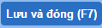 để lưu thông tin VB, đồng thời đóng màn hình thêm mới VB
- Chọn để lưu thông tin VB, đồng thời giữ nguyên thông tin vừa nhập cho VB để tạo một VB mới giống thông tin VB vừa được tạo.
- Nhấn nút Quay lại để quay trở về màn hình trước đó và đóng màn hình thêm mới VB mà không lưu thông tin VB vừa nhập.
- Trường hợp 2: Văn bản được chuyển đến đơn vị thông qua hệ thống, văn thư sẽ vào sổ VB đến như sau:
Bước 1: Chọn menu Văn bản đến → Tiếp nhận văn bản . Hệ thống hiển thị màn hình Tiếp nhận VB (hình 2.2)
Bước 2: Từ màn hình danh sách VB đang được hiển thị, click chọn VB cần vào sổ. Hệ thống sẽ hiển thị màn hình chi tiết VB:
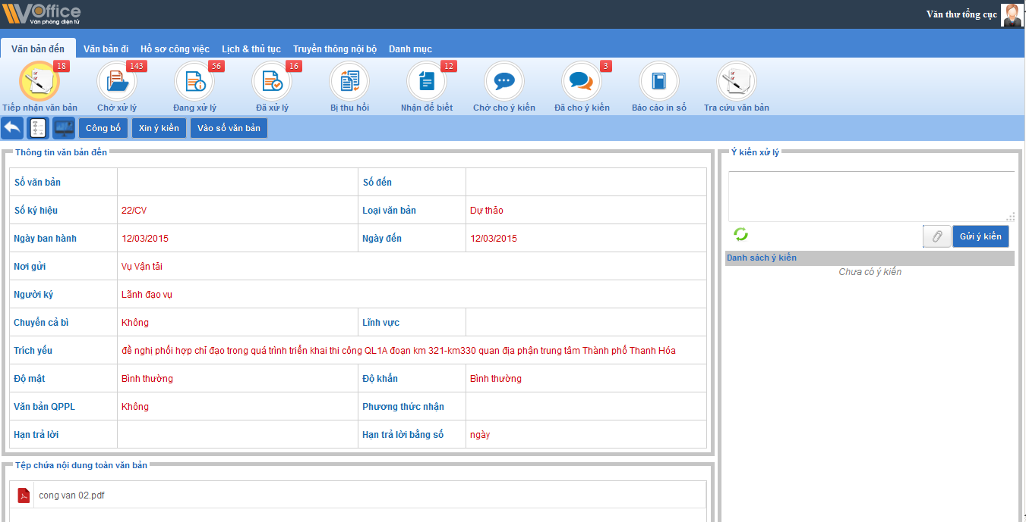
Hình 3.5: Màn hình chi tiết văn bản đến chưa vào sổ
- Nhấn nút Quay lại để hủy bỏ thao tác vào sổ
- Chọn để xem luồng xử lý
- Chọn để xin ý kiến xử lý VB từ người khác
- Chọn để xem lịch sử thao tác của người dùng tác động lên VB
- Chọn để công bố VB cho các cá nhân khác thuộc đơn vị
- Chọn để cấp số đến và vào sổ VB đến.
Văn bản sau khi vào sổ thành công sẽ có 2 trường hợp:
- Nếu lúc vào sổ văn thư có chọn người nhận văn bản thì văn bản sau khi lưu sẽ vào menu Đang xử lý của văn thư.
- Nếu lúc vào sổ văn thư không chọn người nhận văn bản thì văn bản sau khi lưu sẽ vào menu Chờ xử lý của văn thư.

Văn bản chờ xử lý
Các văn bản sau khi được văn thư tiếp nhận/vào sổ sẽ tự động chuyển sang Văn bản chờ xử lý. Tại mục này cho phép văn thư xem/sửa/xóa hoặc thao tác xử lý VB đến.
- Chỉnh sửa văn bản đến:
Bước 1: Chọn menu Văn bản đến → Văn bản chờ xử lý. Màn hình Văn bản chờ xử lý được hiển thị:
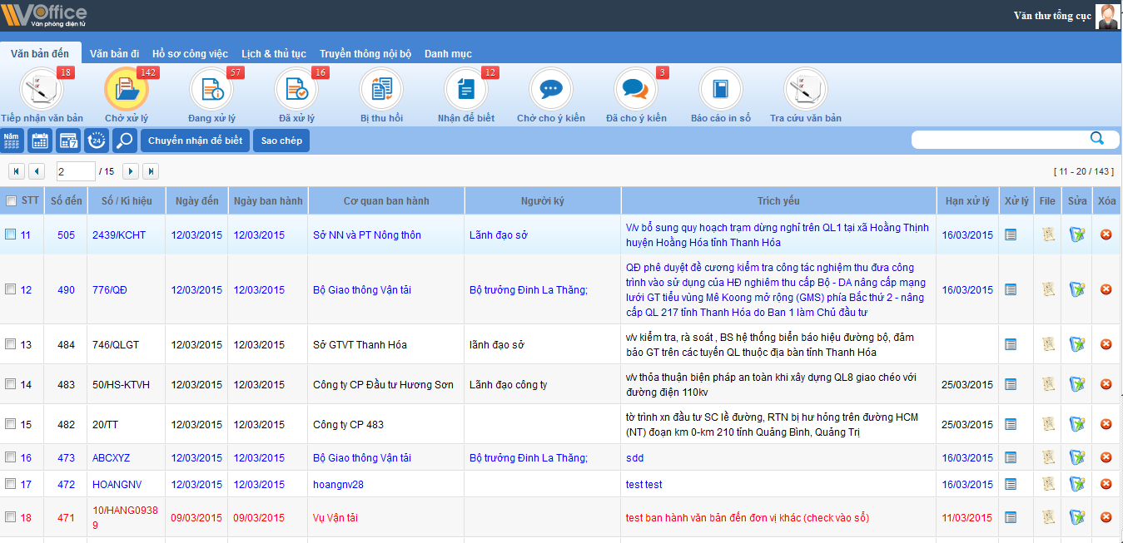
Hình 3.6: Màn hình danh sách văn bản chờ xử lý
Bước 2: Chọn nút Sửa  trên dòng thuộc VB đến cần chỉnh sửa trong danh sách VB chờ xử lý. Hệ thống hiển thị thông tin VB đến cần chỉnh sửa:
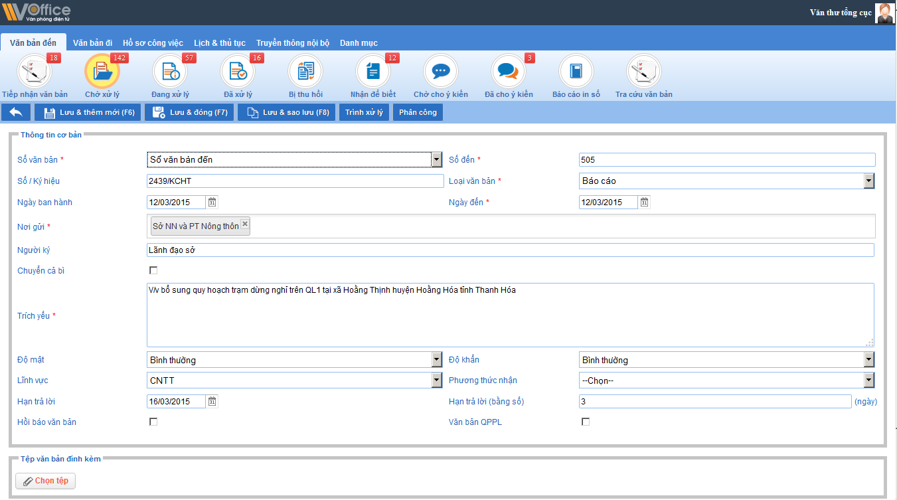
Hình 3.7: Màn hình chỉnh sửa văn bản đến
Bước 3: Chỉnh sửa lại thông tin VB và chọn các nút chức năng để Lưu lại thông tin VB đã chỉnh sửa tương tự lúc thêm mới VB.
- Xóa văn bản:
Bước 1: Chọn menu Văn bản đến → Văn bản chờ xử lý. Màn hình Văn bản chờ xử lý được hiển thị (Hình 2.4)
Bước 2: Chọn nút Xóa  trên dòng thuộc VB đến cần xóa bỏ trong danh sách VB chờ xử lý. Hệ thống hiển thị thông báo xác nhận xóa VB
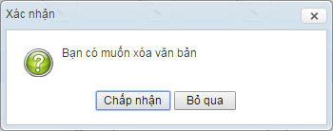
Hình 3.8: Pop-up xác nhận xóa văn bản
Bước 3: Chọn nút Chấp nhận để xác nhận xóa và chọn Bỏ qua để hủy thao tác xóa. Nếu click nút chấp nhận, hệ thống sẽ đưa ra thông báo xóa thành công.
Chú ý: Đối với văn bản bị trả lại được hiển thị trong danh sách VB chờ xử lý, hệ thống không cho phép chỉnh sửa hay xóa VB đó.
- Xem chi tiết VB:
Bước 1: Chọn menu Văn bản đến → Văn bản chờ xử lý. Màn hình Văn bản chờ xử lý được hiển thị
Bước 2: Click chuột vào tại dòng có tên VB muốn xem chi tiết. Hệ thống hiển thị chi tiết văn bản:
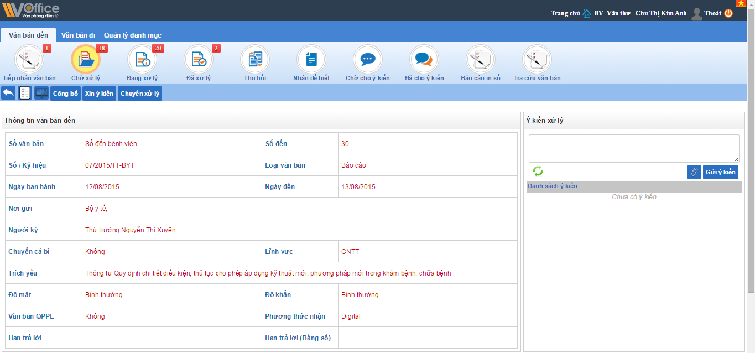
Hình 3.9: Màn hình chi tiết văn bản đến chờ xử lý
Tại màn hình xem chi tiết, người dùng có thể xem toàn bộ thông tin VB và thao tác xử lý VB:
- Chọn để xem luồng xử lý
- Chọn để xem lịch sử thao tác của người dùng tác động lên VB
- Chọn để xin ý kiến xử lý VB từ người khác
- Chọn để công bố VB cho các cá nhân khác thuộc đơn vị
- Chọn để Phân công xử lý văn bản đến các cá nhân hoặc đơn vị.
- Chọn để hủy bỏ và quay lại màn hình danh sách VB chờ xử lý.
Chú ý: Nút Chuyển xử lý hiện có trên màn hình có thể được thay đổi tên nút hoặc số lượng nút do quản trị cấu hình lại luồng xử lý VB. Tất cả thao tác này đều là việc thực hiện chuyển xử lý văn bản đến một cá nhân hoặc đơn vị khác.
- Nhập nội dung ý kiến xử lý tại textbox bên phải màn hình, Văn thư có thể nhập ý kiến có đính kèm file hoặc không đính kèm file. Để thực hiện Văn thư làm theo các bước sau:
  - Nhập nội dung ý kiến, đính kèm file (nếu có)
  - Nhấn nút Gửi ý kiến để gửi nội dung ý kiến
  - Nhấn vào nút để cập nhật các ý kiến mới nhất
- Công bố văn bản
Để thực hiện thao tác công bố văn bản Văn thư thực hiện các thao tác sau:
Bước 1: Trên màn hình chi tiết văn bản đến, Văn thư nhấn vào nút Công bố.
Bước 2: Trên màn hình công bố văn bản, Văn thư chọn người nhận công bố, chia sẻ văn bản. Có 2 cách chọn người nhận công bố:
- Cách 1: Chọn từ combobox autocomplete, thực hiện như hình dưới đây:
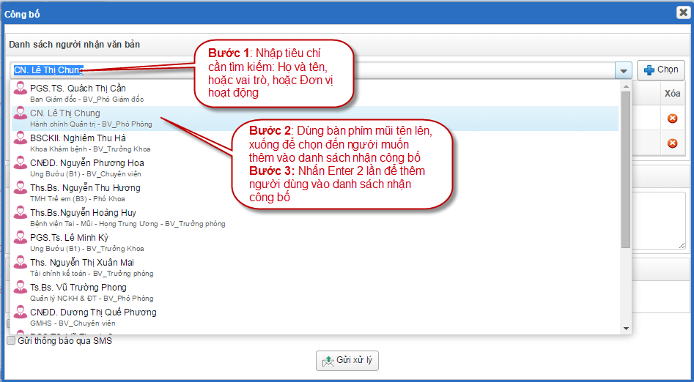
Hình 3.10: Chọn người để công bố văn bản từ combobox autocomplete
- Cách 2: Chọn từ nút Chọn (cây đơn vị), thực hiện như hình dưới đây:
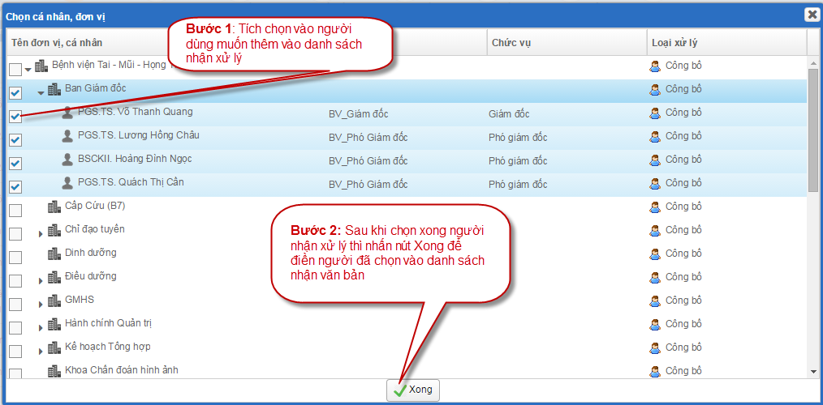
Hình 3.11: Chọn người nhận công bố từ cây đơn vị
Bước 3: Sau khi chọn xong người nhận xử lý, Văn thư nhấn vào nút Gửi xử lý để công bố, chia sẻ văn bản đến những người đã chọn.
- Xin ý kiến
Để thực hiện thao tác Xin ý kiến, Văn thư thực hiện các bước sau:
Bước 1: Trên màn hình chi tiết văn bản đến, Văn thư nhấn vào nút Xin ý kiến.
Bước 2: Trên màn hình Xin ý kiến, Văn thư thực hiện chọn người mà mình muốn xin ý kiến xử lý. Có 2 cách để chọn người xin ý kiến:
- Cách 1: Chọn từ combobox autocomplete, thực hiện tượng tự như cách chọn từ combobox autocomplete của mục 2.5.3 mục d: công bố văn bản.
- Cách 2: Chọn từ nút Chọn (cây đơn vị), thực hiện tương tự như cách chọn combobox autocomplete của mục 2.5.3 mục d: công bố văn bản.
Bước 3: Sau khi chọn xong người nhận xin ý kiến thì Văn thư nhấn vào nút Gửi xử lý để chuyển văn bản xin ý kiến.
- Chuyển xử lý văn bản
Bước 1: Mở màn hình xem chi tiết văn bản đến chờ xử lý
Bước 2: Nhấn vào nút Chuyển xử lý, khi đó màn hình chuyển xử lý hiển thị ra:
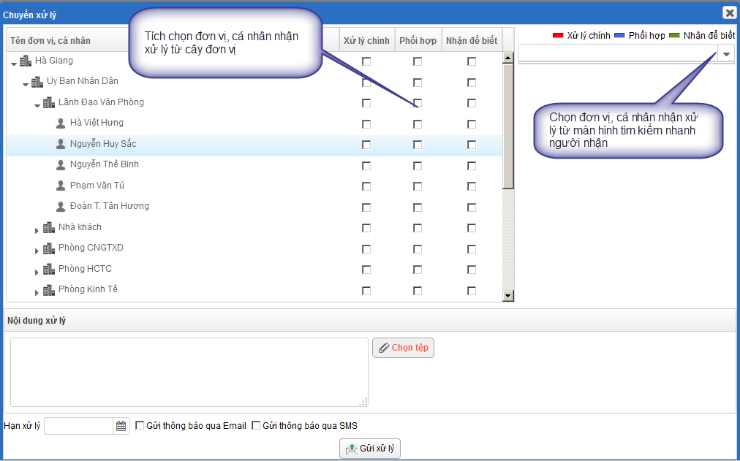
Hình 3.12: Màn hình pop-up Chuyển xử lý
Bước 3: Chọn người nhận xử lý, ở đây có 2 cách để chọn người nhận xử lý:
Cách 1:Chọn từ combobox autocomplete, thực hiện theo hình dưới đây:
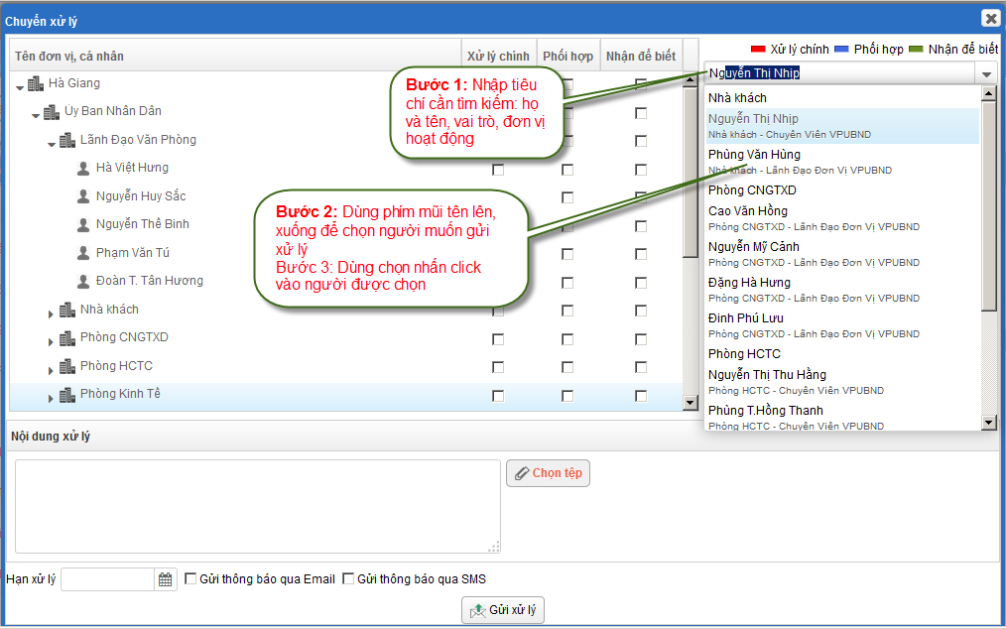
Hình 3.13: Chọn người nhận xử lý từ combobox autocomplte
Lưu ý: Mặc định giá trị chọn đầu tiên vào danh sách nhận xử lý sẽ là Xử lý chính, còn những giá trị sau sẽ là phối hợp.
Cách 2: Chọn từ nút Chọn (cây đơn vị), thực hiện theo hình dưới đây:
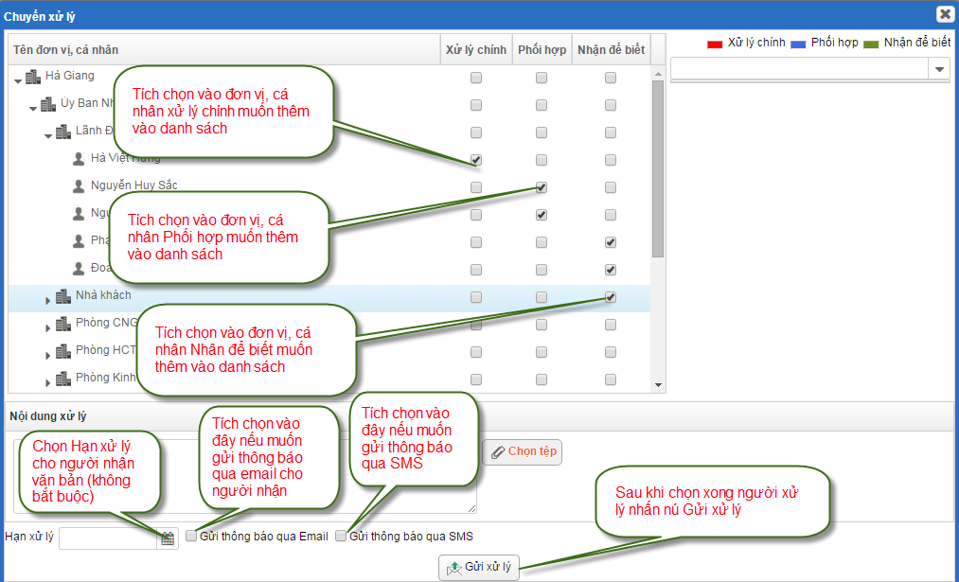
Hình 3.14: Chọn người dùng từ cây đơn vị
Lưu ý: Chọn tư cây đơn vị, mỗi văn bản chỉ được chọn 1 xử lý chính, nếu có phối hợp xử lý thì bắt buộc phải có Xử lý chính.
Bước 4: Nhập nội dung ý kiến xử lý, đính kèm file (nếu có):
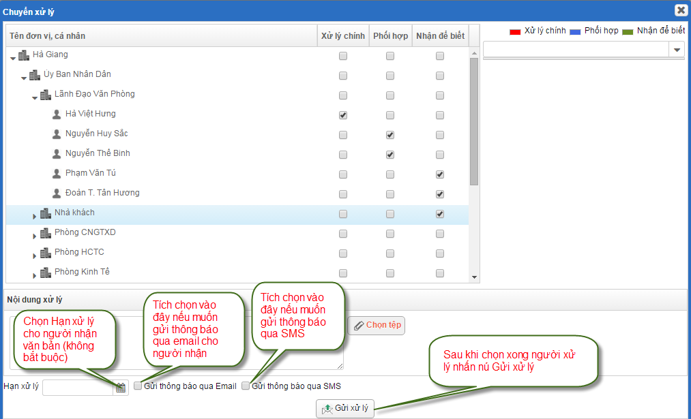
Hình 3.15: Hoàn thiện các nội dung trước khi gửi xử lý
Bước 5: Sau khi nhập đầy đủ các thông tin thì thực hiện nhấn nút Gửi xử lý để chuyển văn bản.
- Chuyển nhận để biết nhiều VB cùng lúc:
Tính năng này được sử dụng khi văn thư muốn chuyển nhận để biết nhiều VB cùng một lúc cho cùng các cá nhân/đơn vị. Để chuyển nhận để biết nhiều VB cùng lúc, chúng ta thực hiện như sau:
Bước 1. Mở màn hình danh sách VB đến chờ xử lý.
Bước 2. Tích chọn các VB cần chuyển nhận để biết tại các check box ở cột STT, sau đó nhấn nút Chuyển nhận để biết:
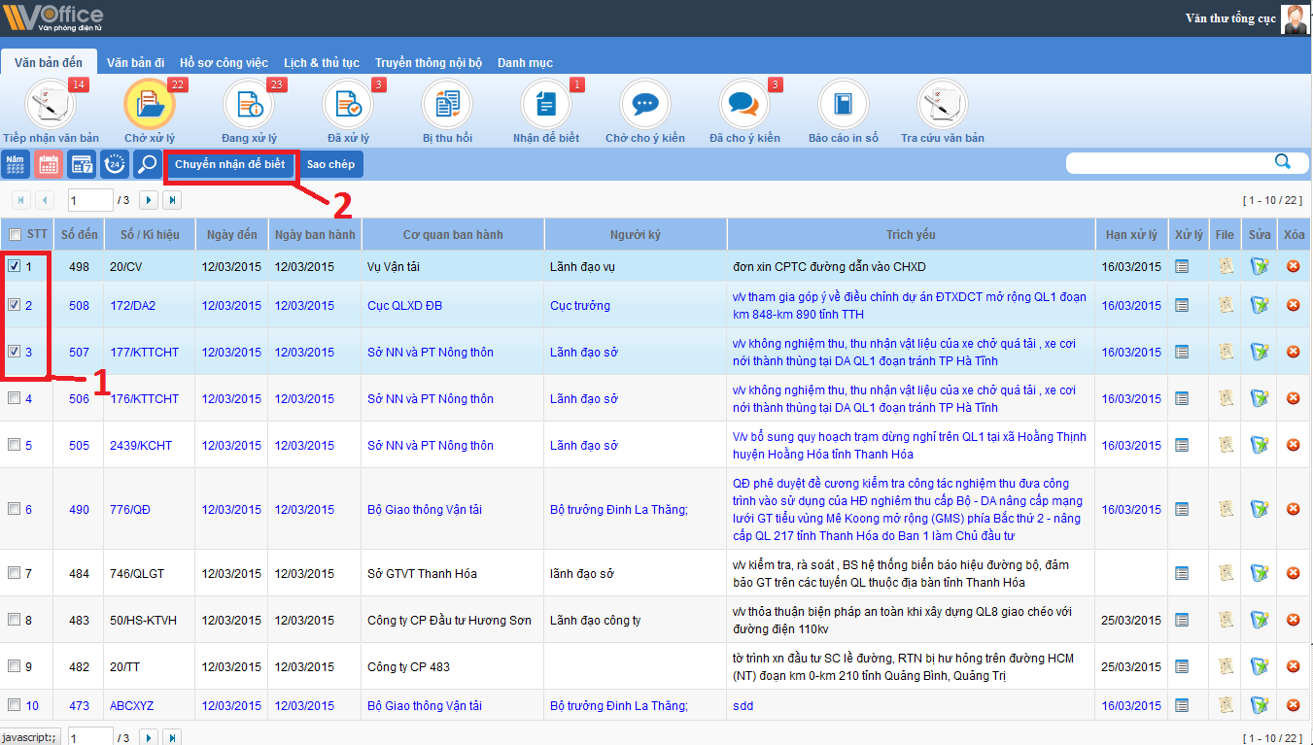
Hình 3.16: Chuyển nhận để biết nhiều văn bản
Bước 3. Hệ thống hiển thị giao diện Chuyển nhận để biết VB. Văn thư lần lượt thực hiện các thao tác:
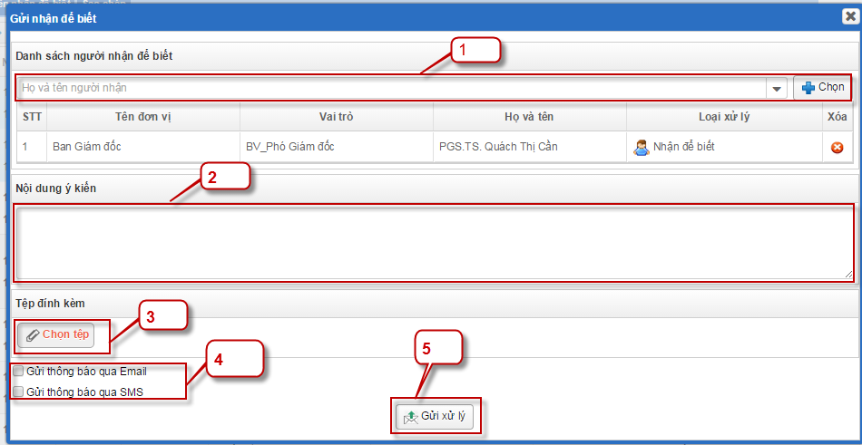
Hình 3.17: Màn hình Pop-up Chuyển nhận để biết nhiều văn bản
- Click vào nút để Chọn cá nhân/đơn vị nhận VB hoặc thực hiện chọn cá nhân đơn vị từ autocomplete (cách sử dụng tham khảo mục 3.1.3 mục d: Chuyển xử lý)
- Nhập ý kiến xử lý vào phần Nội dung ý kiến
- Click để tải lên tệp đính kèm khi chuyển VB (nếu có)
- Click vào checkbox để gửi thông báo qua Email, SMS đến cá nhân/đơn vị được nhận (nếu có)
- Click nút Gửi xử lý để chuyển VB hoặc click nút để hủy bỏ
- Sao chép VB:
Chức năng này cho phép Văn thư vào sổ một VB trên cơ sở sao chép thông tin một văn bản đã có đang nằm trong menu Chờ xử lý. Để thực hiện chức năng sao chép, văn thư thực hiện các bước sau:
Bước 1. Tích chọn 1 Văn bản cần sao chép ở cột STT tương ứng (Chỉ được tích chọn 1 văn bản cho 1 lần sao chép), sau đó click nút Sao chép:
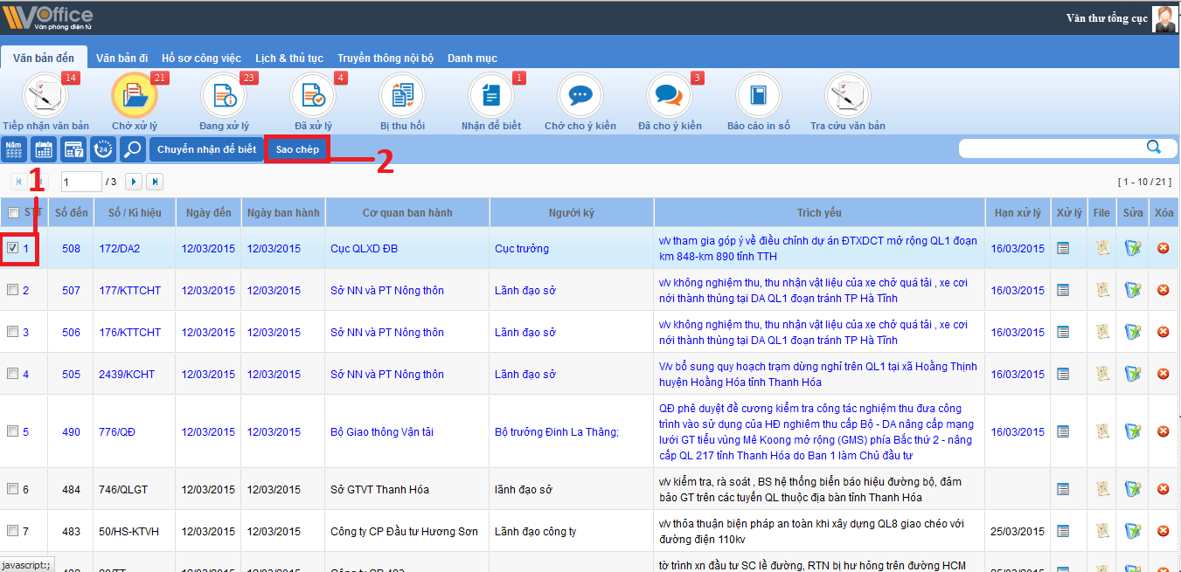
Hình 3.18: Màn hình các bước thực hiện sao chép văn bản
Bước 2. Hệ thống hiển thị giao diện thêm mới VB đến với các trường thông tin được sao chép từ văn bản đã chọn. Để tiếp tục văn thư thực hiện tiếp các thao tác sau:
- Chọn nút Chuyển xử lý để thêm danh sách người nhận văn bản
- Chọn nút hoặc để lưu VB hoặc nhấn để hủy bỏ thao tác sao chép và trở lại màn hình chờ xử lý
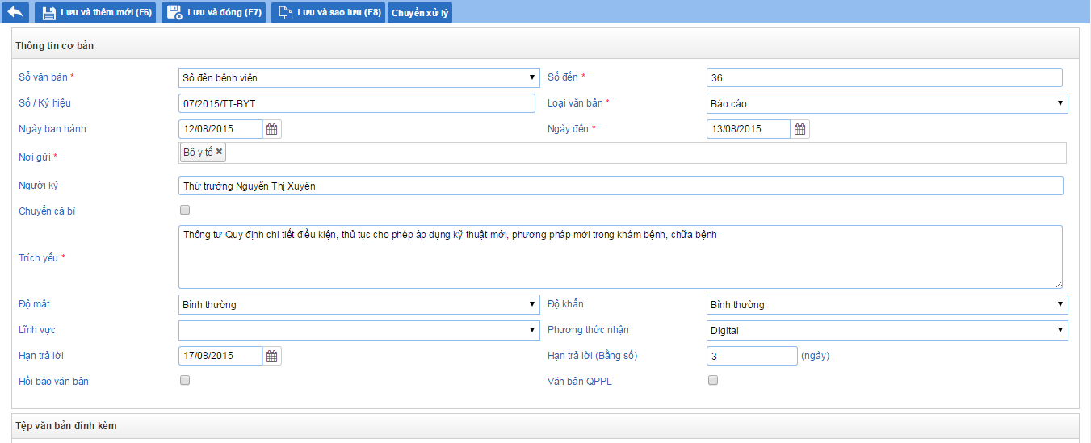
Hình 3.19: Sao chép văn bản
Chú ý: Tính năng Sao chép có ở hầu hết các menu thuộc Văn bản đến trừ menu Bị thu hồi, Báo cáo in sổ

Văn bản đang xử lý
Chức năng này hiển thị các VB đã được văn thư Trình lãnh đạo hoặc Phân công xử lý cho các đơn vị, cá nhân nhưng đơn vị, cá nhân chưa hoàn thành. Văn thư có thể Xem luồng xử lý VB, Thu hồi VB đã gửi hoặc Gửi bổ sung. Để thực hiện các thao tác đó, chúng ta làm như sau:
Bước 1: Chọn menu Văn bản đến →Văn bản đang xử lý. Màn hình Văn bản đến đang xử lý được hiển thị:
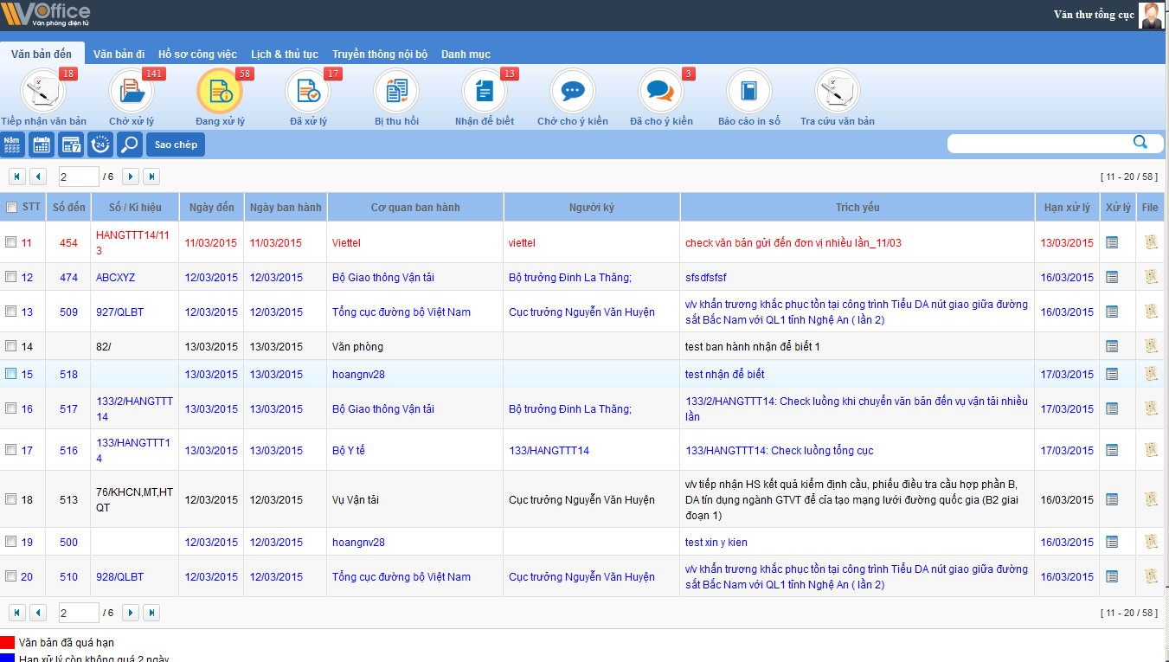
Hình 3.20: Danh sách văn bản đến đang xử lý
Bước 2: Trên màn hình danh sách VB đến đang xử lý, click chuột chọn VB đến cần thao tác. Màn hình chi tiết VB đang xử lý được hiển thị:
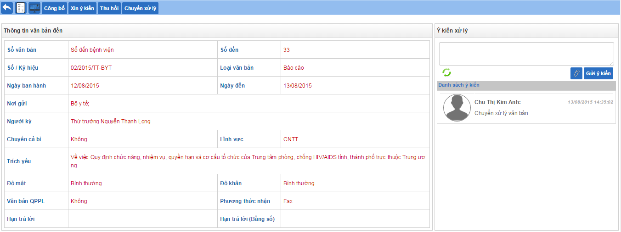
Hình 3.21: Màn hình chi tiết văn bản đến đang xử lý
- Chọn để xem luồng xử lý
- Chọn để thu hồi lại VB đã gửi
- Chọn để công bố VB cho các cá nhân khác thuộc đơn vị
- Chọn để phân phối VB thêm cho các đơn vị, cá nhân khác.
- Chọn để xem lịch sử thao tác của người dùng tác động lên VB
- Chọn để hủy bỏ và quay lại màn hình danh sách VB chờ xử lý.

Văn bản đã xử lý
Chức năng này hiển thị các văn bản đã được hoàn thành xử lý. Người dùng chỉ có thể xem chi tiết VB để xem thông tin luồng xử lý VB hoặc công bố VB tương tự mục 3.1.3 và 3.1.4
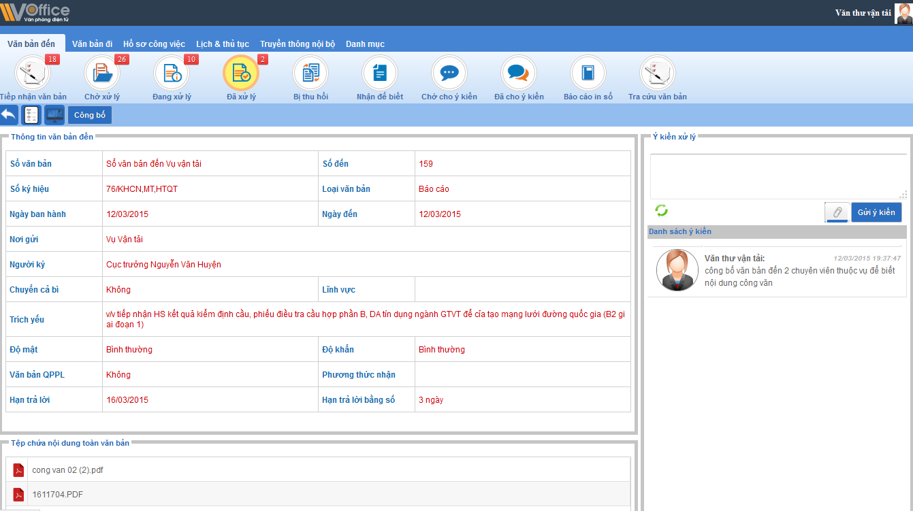
Hình 3.22: Màn hình chi tiết văn bản đã xử lý

Văn bản bị thu hồi
Chức năng VB bị thu hồi hiển thị các VB đến đã gửi cho văn thư nhưng sau đó lại bị thu hồi lại bởi người gửi. Khi click vào văn bản nằm trong danh sách này, hệ thống sẽ hiển thị thông tin Đơn vị thu hồi, Người thu hồi, Thời gian và Lý do thu hồi văn bản:
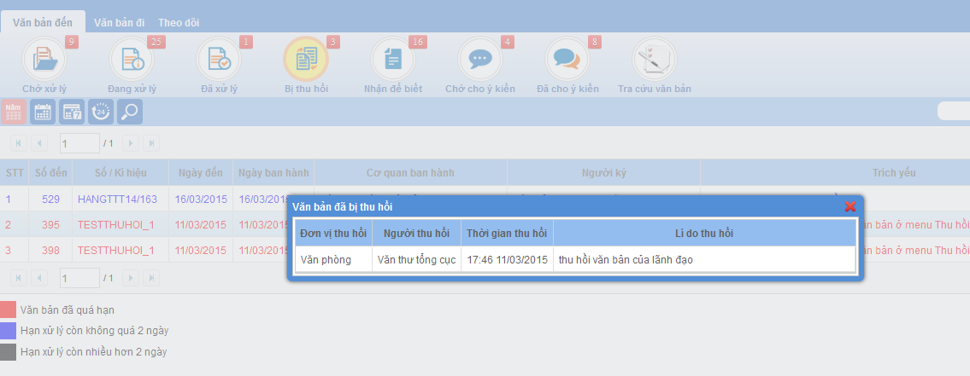
Hình 3.23: Màn hình hiển thị pop-up thông tin thu hồi

Văn bản nhận để biết
Chức năng nhận để biết hiển thị các VB gửi cho văn thư mang tính chất tham khảo. Tại chức năng này, văn thư chỉ có thể xem chi tiết VB và luồng xử lý VB tương tự VB đã xử lý.

Báo cáo in sổ
Chức năng này cho phép văn thư có thể in báo cáo về những VB đến được hiển thị trong danh sách. Để sử dụng chức năng này hiệu quả nhất, văn thư cần kết hợp với chức năng tìm kiếm văn bản mục 3.1.1 để xuất báo cáo chính xác hơn.
Bước 1. Chọn menu Văn bản đến → Báo cáo in sổ. Chọn các nút lọc VB theo năm , tháng , tuần , hôm nay hoặc tìm kiếm nâng cao để lọc được danh sách VB cần in báo cáo:
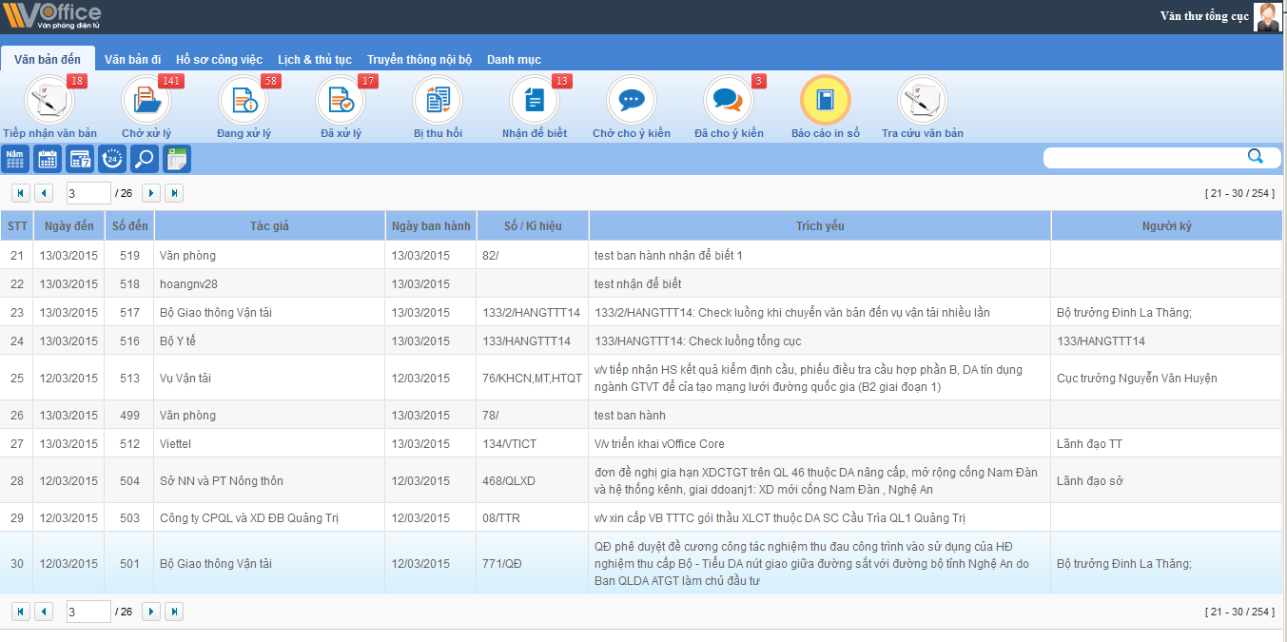
Hình 3.24: Danh sách văn bản trong Báo cáo in sổ
Bước 2. Chọn nút Xuất file Excel . Hệ thống sẽ tự động xuất file Excel tổng hợp các VB đang hiển thị.

Chờ cho ý kiến và đã cho ý kiến
Hai chức năng này chứa các VB mà người dùng khác gửi cho văn thư để xin ý kiến. Ở đây, văn thư chỉ có thể xem chi tiết VB và click vào check box và cho ý kiến xử lý cho VB đó.

Quản lý văn bản đi

Tìm kiếm văn bản đi
Các tính năng tìm kiếm đối với VB đi tương tự tìm kiếm VB đến. Tham khảo lại mục 3.1.1

Văn bản đi chờ xử lý
Chức năng này chứa các VB sau:
- VB đi được gửi từ các cá nhân khác tới.
- VB đi đã được Văn thư tổng hợp gửi lên lãnh đạo nhưng bị lãnh đạo trả lại. (Văn bản này được bôi đỏ trên danh sách và phụ thuộc vào luồng cấu hình bởi quản trị viên)
- VB đi đã được lãnh đạo ký duyệt và chuyển đến văn thư để tiếp tục thao tác xử lý văn bản.
Bước 1: Chọn menu Văn bản đi → Văn bản đi chờ xử lý. Màn hình hiện danh sách Văn bản đi cần xử lý.
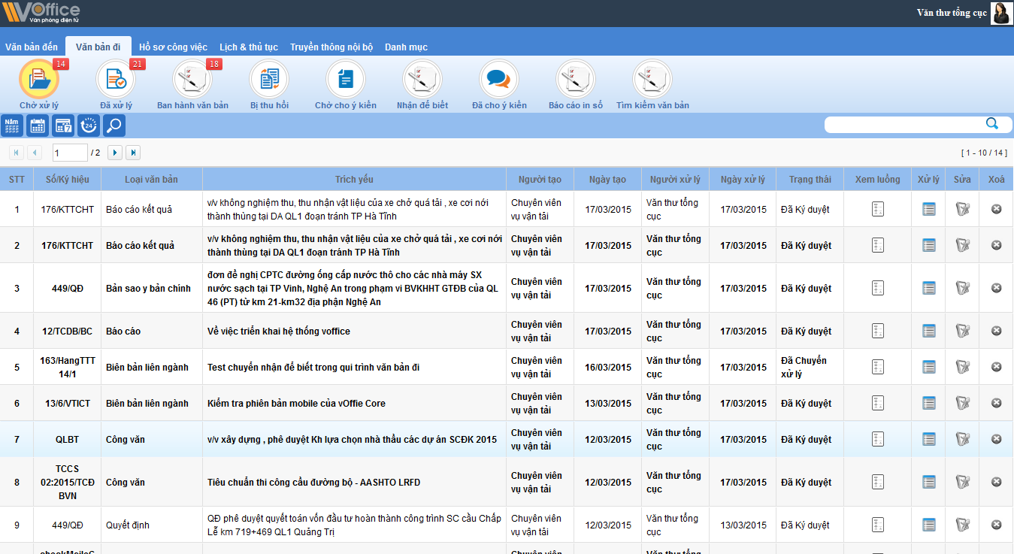
Hình 3.25: Màn hình danh sách văn bản đi chờ xử lý
Bước 2: Chọn Văn bản đi cần thao tác xử lý để xem chi tiết:
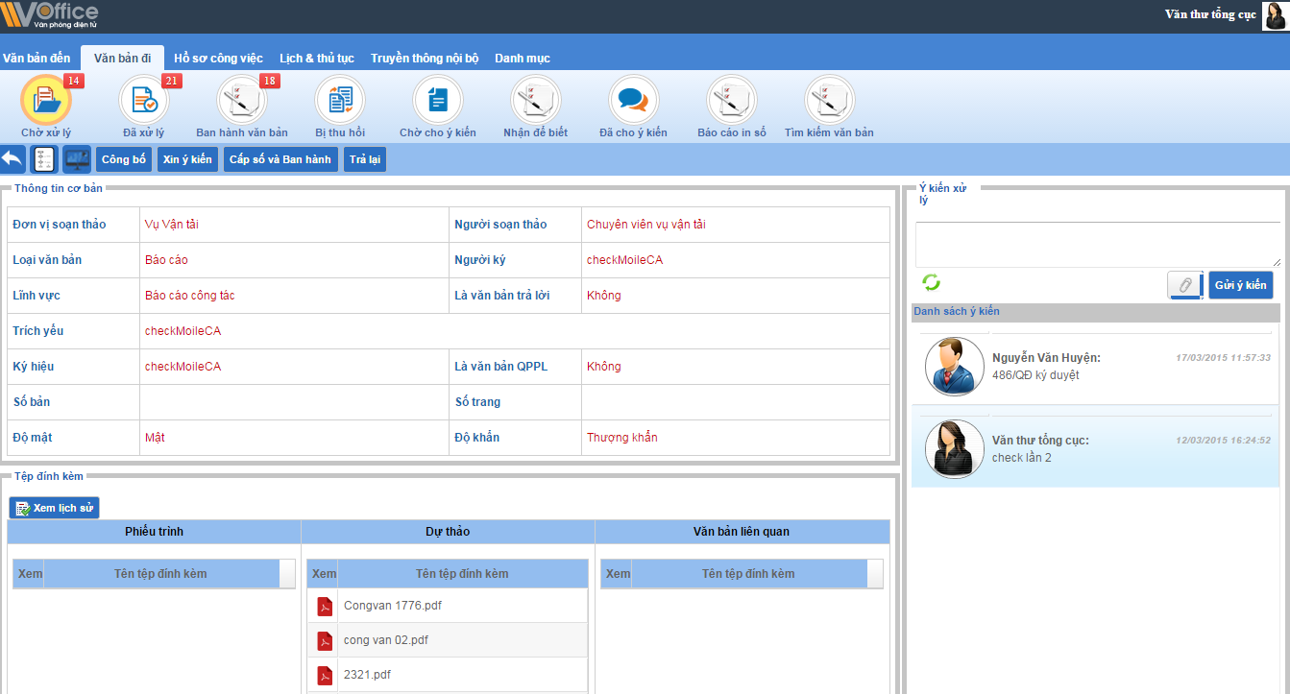
Hình 3.26: Màn hình chi tiết văn bản đi đã được Lãnh đạo ký duyệt
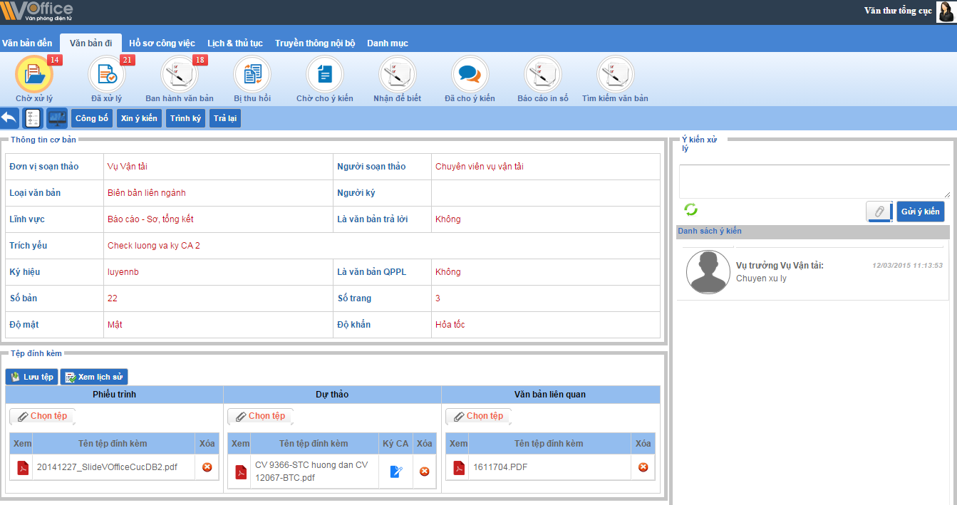
Hình 3.27: Màn hình chi tiết VB đi đã được các cá nhân khác gửi đến văn thư để văn thư trình ký Lãnh đạo cấp cao.
Bước 3:
- Đối với VB đi đã được Lãnh đạo ký duyệt:
  - Chọn để xem luồng xử lý VB đi
  - Chọn để công bố VB cho các cá nhân khác thuộc đơn vị
  - Chọn để xin ý kiến xử lý VB từ người khác
  - Chọn để cấp số và ban hành VB đi
  - Chọn để xem lịch sử thao tác của người dùng tác động lên VB
  - Chọn để quay lại màn hình trước đó
- Đối với VB đi đã được Lãnh đạo Vụ phê duyệt gửi văn thư tổng hợp hoặc bị trả lại từ Lãnh đạo Tổng cục:
  - Chọn để xem luồng xử lý VB đi
  - Chọn để xem lịch sử thao tác của người dùng tác động lên VB
  - Chọn để công bố VB cho các cá nhân khác thuộc đơn vị
  - Chọn để xin ý kiến xử lý VB từ người khác
  - Chọn để trình VB lên Lãnh đạo Tổng cục ký duyệt.
  - Chọn để trả VB về cho chuyên viên đã soạn thảo.
Văn bản đi đã trả lại cho chuyên viên hoặc trình ký lên Lãnh đạo sẽ được chuyển vào danh mục Văn bản đi đã xử lý và văn bản đi được cấp số sẽ được chuyển vào danh mục Ban hành văn bản.

Văn bản đi đã xử lý và Nhận để biết
Văn bản đi đã xử lý chứa các VB đi văn thư đã trả lại cho chuyên viên hoặc đã trình ký lên Lãnh đạo Tổng cục, còn văn bản đi nhận để biết là các VB được gửi cho văn thư với mục đích tham khảo.
Tương tự văn bản đến đã xử lý và nhận để biết, ở văn bản đi, các loại danh mục này văn thư chỉ có thể xem được thông tin chi tiết, xem luồng xử lý VB.

Ban hành Văn bản
Chức năng Ban hành Văn bản chứa các văn bản đi đã được văn thư cấp số và ban hành. Ở đây, văn thư có thể ban hành bổ sung cho các Văn bản nằm trong danh sách VB được hiển thị, thêm mới các VB đã ban hành, đăng ký giữ số:
- Ban hành bổ sung:
Bước 1: Mở giao diện Văn bản đi → Ban hành văn bản:
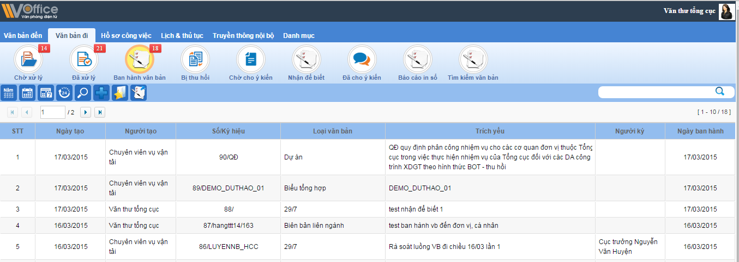
Hình 3.28: Danh sách văn bản đã ban hành
Bước 2: Chọn xem chi tiết VB cần ban hành bổ sung, hệ thống hiển thị văn bản đã chọn:
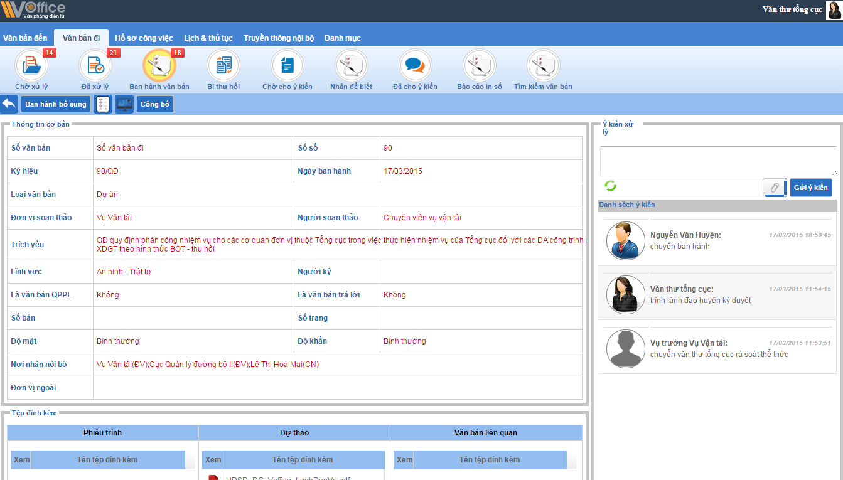
Hình 3.29: Màn hình chi tiết văn bản đã ban hành
Trên màn hình chi tiết, click vào nút để tiếp tục (các nút , và tương tự phần Văn bản đi chờ xử lý mục 3.2.2)
- Thêm mới VB đã ban hành:
Nếu thực tế, văn bản đã được ban hành ra bên ngoài theo luồng giấy hoặc không thực hiện trình ký trên phần mềm, văn thư có thể thêm mới VB đó lên hệ thống bằng thao tác như sau:
Bước 1. Mở giao diện Văn bản đi >> Ban hành văn bản, click vào nút trên thanh công cụ.
Bước 2. Thực hiện nhập các thông tin cần thiết cho văn bản đi cần thêm mới:
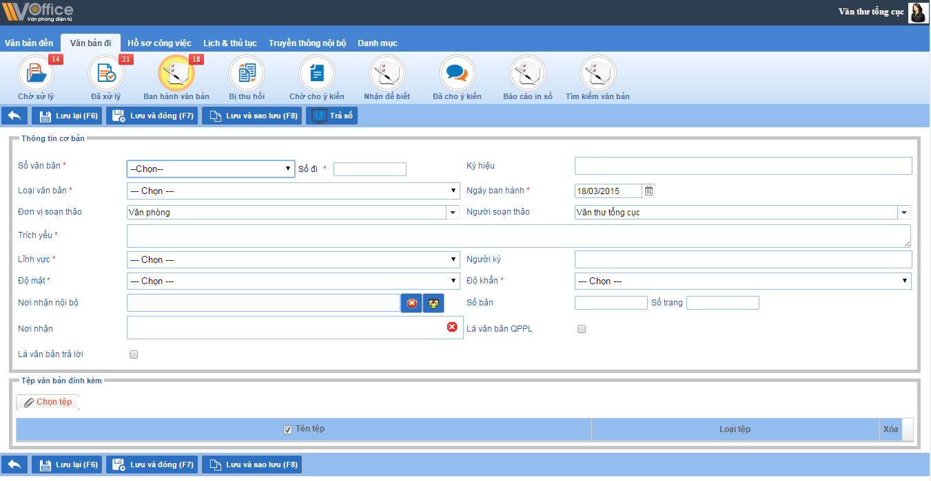
Hình 3.30: Màn hình thêm mới văn bản đã ban hành
Sau khi nhập đầy đủ thông tin, văn thư thực hiện thao tác:
- Chọn để lưu thông tin VB, đồng thời xóa hết dữ liệu vừa nhập để phục vụ cho việc Thêm mới VB tiếp theo.
- Chọn để lưu thông tin VB, đồng thời đóng màn hình thêm mới VB
- Chọn để lưu thông tin VB, đồng thời giữ nguyên thông tin vừa nhập cho VB để tạo một VB mới giống thông tin VB vừa được tạo.
- Đăng ký giữ số, trả số:
Bước 1. Mở giao diện Văn bản đi → Ban hành văn bản, click chuột vào nút Đăng ký giữ số trên thanh công cụ.
Bước 2. Hệ thống hiển thị giao diện đăng ký giữ số. Trên giao diện này, văn thư lần lượt chọn Sổ Văn bản và chọn số thuộc Sổ văn bản đó cần đăng ký. Sau đó nhấn Lưu lại để hoàn thành việc đăng ký giữ số:
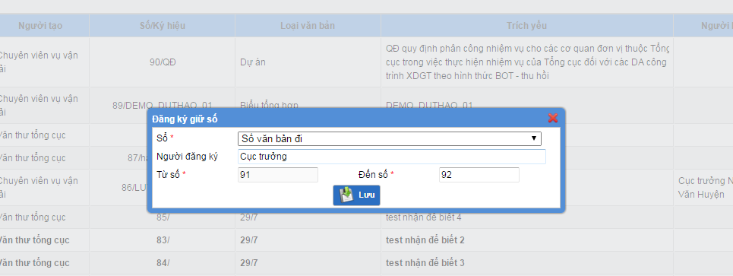
Hình 3.31: Màn hình giữ số văn bản
Bước 3. Sau khi Lưu thành công, hệ thống quay lại màn hình danh sách các VB đã ban hành. Click vào nút Quản lý đăng ký giữ số trên thanh công cụ để chỉnh sửa/xóa các số đã đăng ký.

Báo cáo in sổ văn bản đi
(Tham khảo báo cáo in sổ văn bản đến ở mục 3.1.8)

Quản lý danh mục

Quản lý đơn vị ngoài
Bao gồm danh sách các đơn vị ngoài thường xuyên gửi văn bản đến cho đơn vị hoặc danh sách các đơn vị ngoài đơn vị thường ban hành văn bản đến.

Quản lý sổ văn bản

Tìm kiếm sổ văn bản
Bước 1: Vào quản trị ➔ Danh mục ➔ Danh mục sổ văn bản. Màn hình danh sách văn bản hiển thị như sau:
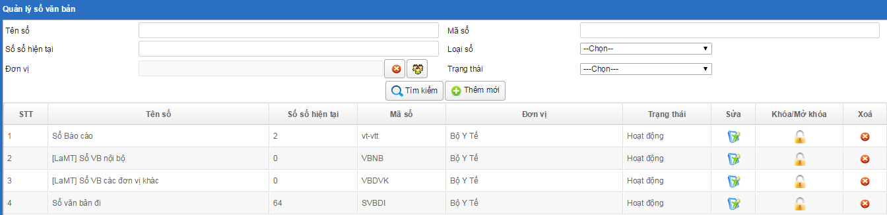
Hình 3.32: Danh sách sổ văn bản
Bước 2: Muốn tìm kiếm sổ văn bản, thực hiện nhập các điều kiện tìm kiếm vào màn hình tìm kiếm. hệ thống sẽ trả về các kết quả tìm kiếm tương ứng với điều kiện tìm kiếm , nếu không có kết quả, trả về thông báo “Không có dữ liệu”

Thêm mới sổ văn bản
Bước 1: Tại màn hình danh sách sổ văn bản, nhấn Thêm mới, để thực hiện Thêm mới sổ văn bản, màn hình thêm mới hiển thị như sau:
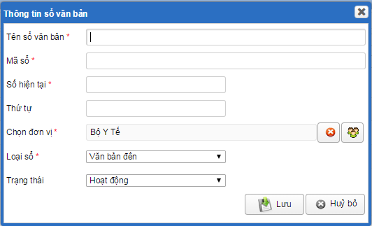
Hình 3.33: Màn hình thêm mới sổ văn bản
Bước 2: thực hiên nhập thông tin vào các trường dữ liệu. Lưu ý: Tại trường Loại sổ, nếu muốn tạo sổ cho Văn bản đến, thì chọn giá trị Văn bản đến, nếu muốn tạo sổ cho Văn bản đi, thì chọn giá trị Văn bản đi
Bước 3: nhấn Lưu để lưu lại sổ văn bản,nhấn Hủy bỏ để hủy việc thêm mới sổ văn bản

Chỉnh sửa thông tin sổ văn bản
Bước 1: Tại danh sách sổ văn bản, thực hiện nhấn vào icon Sửa của sổ văn bản muốn chỉnh sửa thông tin.
Bước 2: Màn hình thông tin của sổ văn bản hiển thị như sau
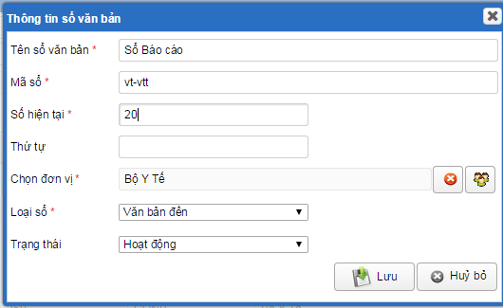
Hình 3.34: Màn hình chỉnh sửa sổ văn bản
Bước 3: Thực hiện nhập thông tin vào các trường dữ liệu muốn chỉnh sửa thông tin.
Bước 4: Nhấn Lưu để lưu lại thông tin đã chỉnh sửa của sổ văn bản. Nhấn Hủy bỏ để hủy việc chỉnh sửa sổ văn bản

Khóa/Mở khóa sổ văn bản
Bước 1: Tại màn hình danh sách sổ văn bản, thực hiện nhân vào nút chức năng Khóa/Mở khóa sổ văn bản
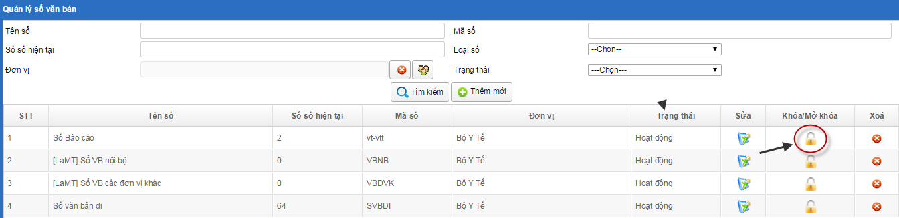
Hình 3.35: Khóa sổ văn bản
Bước 2: Hệ thống hiển thị thông báo cho người dùng
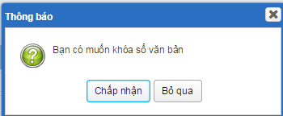
Hình 3.36: Màn hình xác nhận khóa sổ văn bản
Bước 3: Nhấn Chấp nhận để hoàn thành việc Khóa/ Mở khóa sổ văn bản. Những văn bản đã khóa thì không hiển thi ở danh sách sổ văn bản của văn thư nữa

Xóa sổ văn bản
Bước 1: Tại màn hình danh sách sổ văn bản, nhấn vào nút Xóa tương ứng của văn bản. Màn hình như sau:
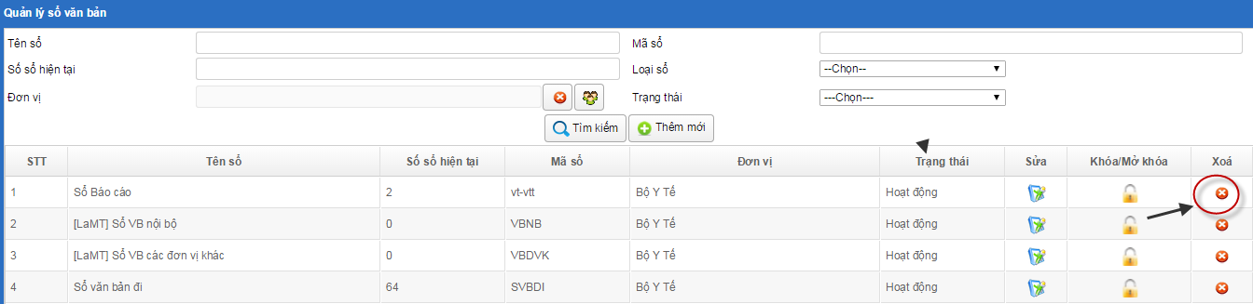
Hình 3.37: Xóa sổ văn bản
Bước 2: Sau khi nhấn Xóa. Có 2 trường hợp xảy ra như sau
- Trường hợp 1: Sổ văn bản chưa được sửa dụng ➔ hệ thống hiển thị thông báo cho người dùng. Nhấn Chấp nhận để thực hiện xóa sổ văn bản, Bỏ qua để hủ việc xóa sổ văn bản
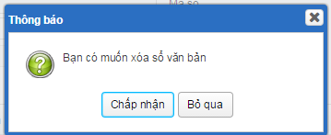
Hình 3.38: Xác nhận xóa sổ văn bản

- Trường hợp 2: Sổ văn bản đã được sử dụng, hệ thống sẽ hiển thị thông báo như sau:
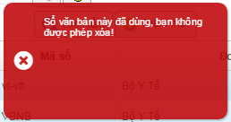
Hình 3.39: Thông báo không cho phép xóa sổ văn bản

